

Laporan Praktikum Algoritma & Pemrograman
  - Semester Genap 2025/2026

SAYA MENYATAKAN BAHWA LAPORAN PRAKTIKUM INI SAYA BUAT DENGAN USAHA SENDIRI TANPA MENGGUNAKAN BANTUAN ORANG LAIN. SEMUA MATERI YANG SAYA AMBIL DARI SUMBER LAIN SUDAH SAYA CANTUMKAN SUMBERNYA DAN TELAH SAYA TULIS ULANG DENGAN BAHASA SAYA SENDIRI.

SAYA SANGGUP MENERIMA SANKSI JIKA MELAKUKAN KEGIATAN PLAGIASI, TERMASUK SANKSI TIDAK LULUS MATA KULIAH INI.

NIM | 71251213
Nama Lengkap | Maryo Aurel Nubatonis
Minggu ke / Materi | 9 / Manajemen File

PROGRAM STUDI INFORMATIKA
FAKULTAS TEKNOLOGI INFORMASI
UNIVERSITAS KRISTEN DUTA WACANA
YOGYAKARTA
2026
BAGIAN 1: MATERI MINGGU INI (40%)
  - Pada bagian ini, tuliskan kembali semua materi yang telah anda pelajari minggu ini. Sesuaikan penjelasan anda dengan urutan materi yang telah diberikan di saat praktikum. Penjelasan anda harus dilengkapi dengan contoh, gambar/ilustrasi, contoh program (source code) dan outputnya. Idealnya sekitar 5-6 halaman.

MATERI 1
Pengantar File
Program yang berjalan menggunakan memori (RAM) untuk menyimpan data sementara. Memori ini bersifat volatile, sehingga data akan menghilang ketika program selesai atau system dimatikan. Oleh karena itu, untuk penyimpanan data secara parmanen, diperlukan memori sekunder seperti hard disk atau SSD agar data tetap tersimpan meskipun program tidak berjalan.
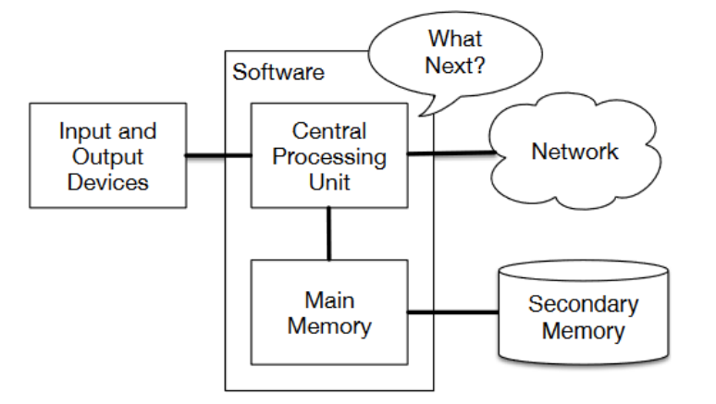
File disimpan pada memori sekunder sehingga bersifat parmanen dan tidak hilang saat computer dimatikan. File merupakan Kumpulan data (bit) yang saling berelasi dan dapat berupa texs, program, atau multimedia. Setiap file memiliki atribut seperti nama, ukuran, lokasi, hak akses.

MATERI 2
Pengaksesan File
Langka mengakses file meliputi menyiapkan path, membuka file, melakukan operasi (read/write), lalu menutup file Kembali.
Program Python dapat dibuat sebagai berikut:
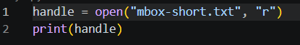
Hasilnya adalah :
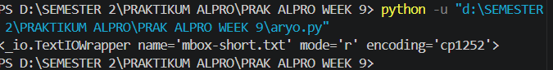
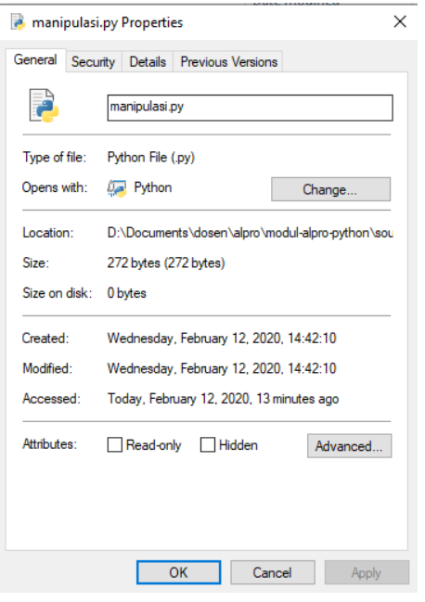
Contoh Property File
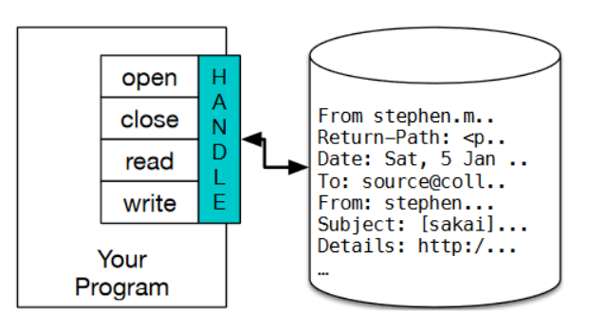
Ilustrasi Handle File
Output menampilkan nama file, mode (read), dan encoding UTF-8. Jika file ditemukan, Akan terjadi error.
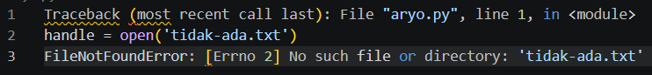
File teks terdiri dari baris-baris string dan umumnya dibaca per baris hingga EOF (End of File).
Contoh tampilan baris-baris dari sebuah file teks mbox-short.txt
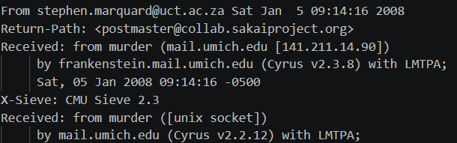

MATERI 3
Manipulasi File
Manipulasi file diawali dengan membaca file: Siapkan file, buka file, loop tiap baris, lalu tutup file.
Cara pembacaan file adalah:
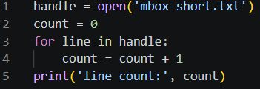
Outputnya:
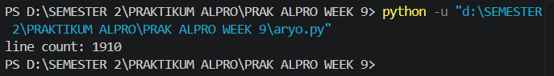
Cara menampilkan ukuran file teks dalam bytes, dapat digunakan fungsi len dari string yang ada pada file.
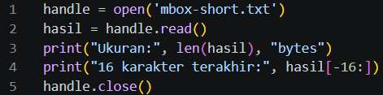
Program membuka file, menghitung jumlah karakter sebagai ukuran (byte), lalu menampilkan 16 karakter terakhir.
Saat looping file, kita dapat manipulasi data, misalnya menampilkan baris tertentu seperti yang diawali “Date:”.
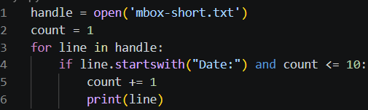
Outnyanya akan menghasilkan 10 baris yang berupa tanggal.
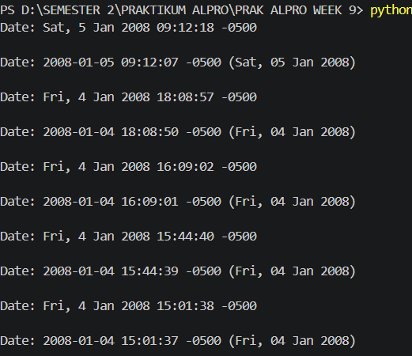
Baris kosong muncul karena adanya newline ganda dari file dan print. Dapat diatasi dengan rstrip() atau menghilang newline pada print.

MATERI 4
Penyimpan File
Menulis file di Python sama seperti membuka file, tetapi menggunakan mode ‘W’. Data ditulis dengan write() dan file ditutup dengan close().
Contoh lengkap dibawah ini:
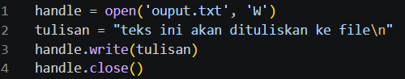

BAGIAN 2: LATIHAN MANDIRI (60%)
  - Pada bagian ini anda menuliskan jawaban dari soal-soal Latihan Mandiri yang ada di modul praktikum. Jawaban anda harus disertai dengan source code, penjelasan dan screenshot output.

GITHUB : https://github.com/maryonubatonis1-web/71251213---Maryo-Aurel-Nubatonis---WEEK9.git

SOAL 1
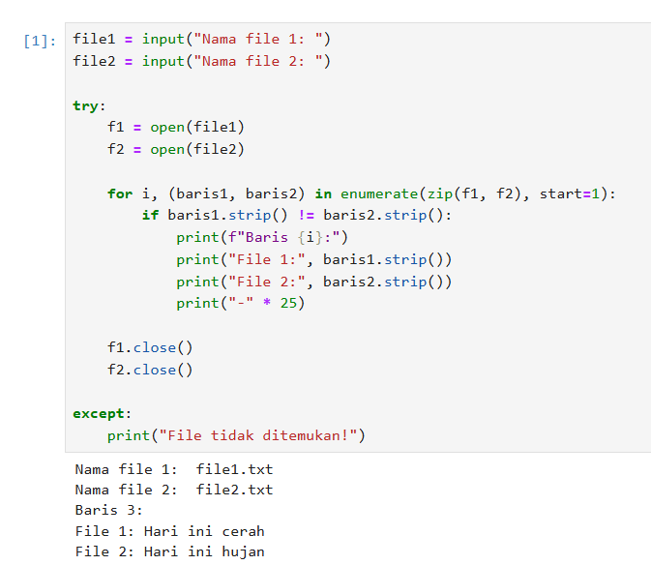
Penjelasan :
Program ini membandingkan isi dua file teks baris per baris. Jika terdapat perbedaan pada baris yang sama, program akan menampilkan nomor baris serta isi dari masing-masing file. Jika file tidak ditemukan, program akan menampilkan pesan error.

SOAL 2
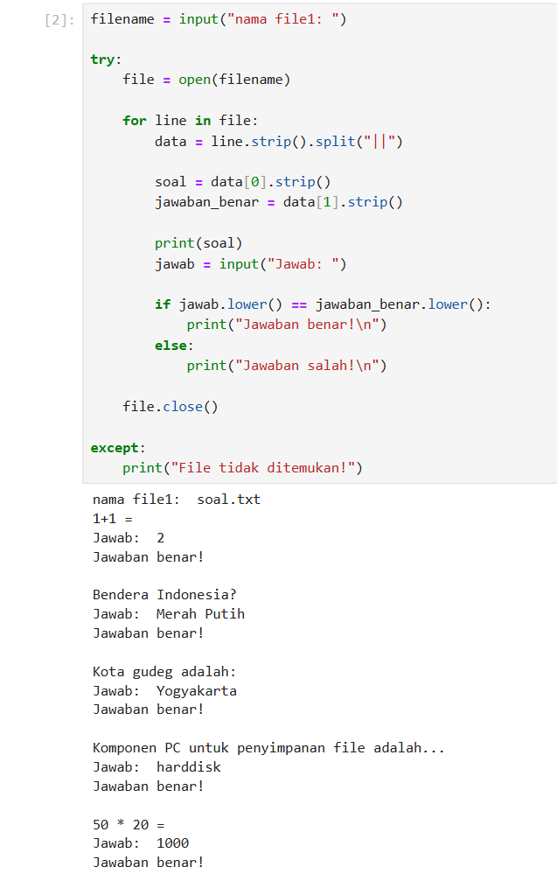
Penjelasan:
Program ini membaca file berisi soal jawaban yang dipisahkan ||. Setiap soal ditampilkan ke user, lalu input jawaban dibandingkan dengan jawaban yang benar (tanpa memperhatikan huruf besar/kecil). Program kemudian menampilkan hasil benar atau salah, dan jika file tidak ditemukan akan muncul pesan error.

